第二次作业
- 使用for结构和while结构自行设计一段R代码
#使用for结构和while结构自行设计一段R代码
bubbleSort = function(vector){
n = length(vector)
for(i in 1 : (n - 1)){
for(j in (i + 1) : n){
if(vector[i] >= vector[j]){
temp = vector[i]
vector[i] = vector[j]
vector[j] = temp
}
}
}
return (vector)
}
num <- c(3, 2, 4, 10, 1)
bubbleSort(num)
#while
i <- 3
while(i > 0){
print(i)
i <- i - 1
}
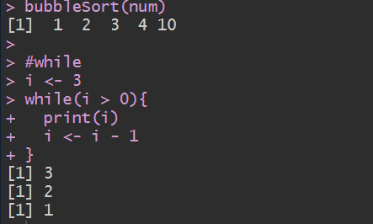

- 使用if-else、ifelse、switch自行设计一段R代码
#使用if-else、ifelse、switch自行设计一段R代码
myFun <- function(parameter){
if(!is.numeric(parameter)){
print("parameter invalid")
}else{
ifelse(parameter <= 0, "parameter <= 0", switch (parameter,print("parameter == 1")
))
}
}
myFun(1)

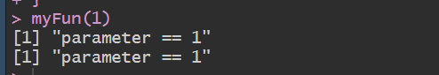
- 自己写一个R函数并调用
#R函数
testFun <- function(){
print("test")
}
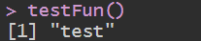
- 自行编写数据框并进行整合重塑
#数据整合重塑
id <- c(1, 2, 3, 4)
name <- c("小赵1", "小赵2", "小赵3", "小赵4")
math <- c(100, 90, 80, 99)
english <- c(80, 98, 97, 96)
chinese <- c(85, 98, 95, 100)
mydata <- data.frame(id, name, math, english, chinese)
install.packages("reshape")
library(reshape)
newdata <- melt(mydata)

#重塑
cast(newdata, name~variable)
